Тема дня «Будем с лесом мы дружить»
15.06.2020 г.
Рассмотрите вместе с ребенком иллюстрации с изображением явлений природы, животных;
Попробуйте повторить эту тему в играх и беседах с детьми.

«Виртуальная экскурсия в зоопарк»
Цель: расширение представление детей о животных.
https://moscowzoo.ru/about-zoo/news/novosti-zooparka/virtualnye-ekskursii-po-moskovskomu-zooparku-v-proekte-moskvastoboy/

Почитайте детям: А. Толстой «Еж». Учить детей внимательно слушать, следить заразвитием сюжета, сопереживать героям, высказывать свое отношение к прочитанному.

Закрепить правила поведения в природе.
• Не кричи, не пугай диких животных.
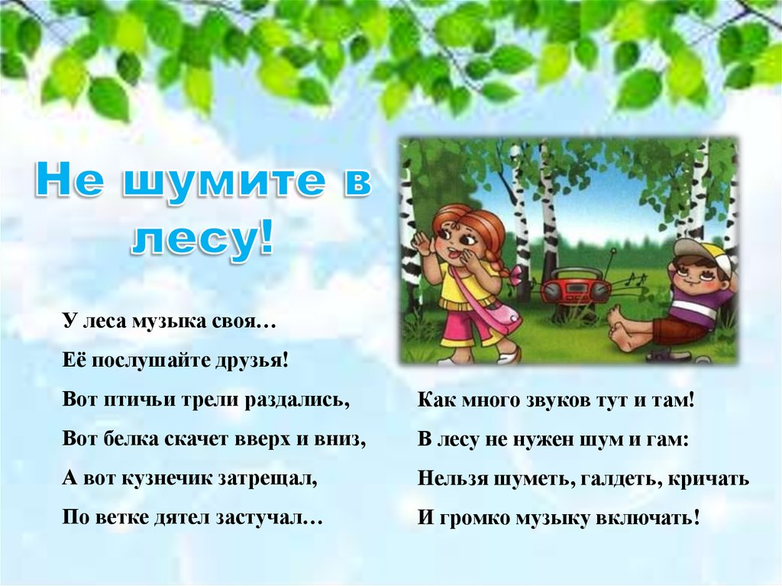
• Не рви цветы.
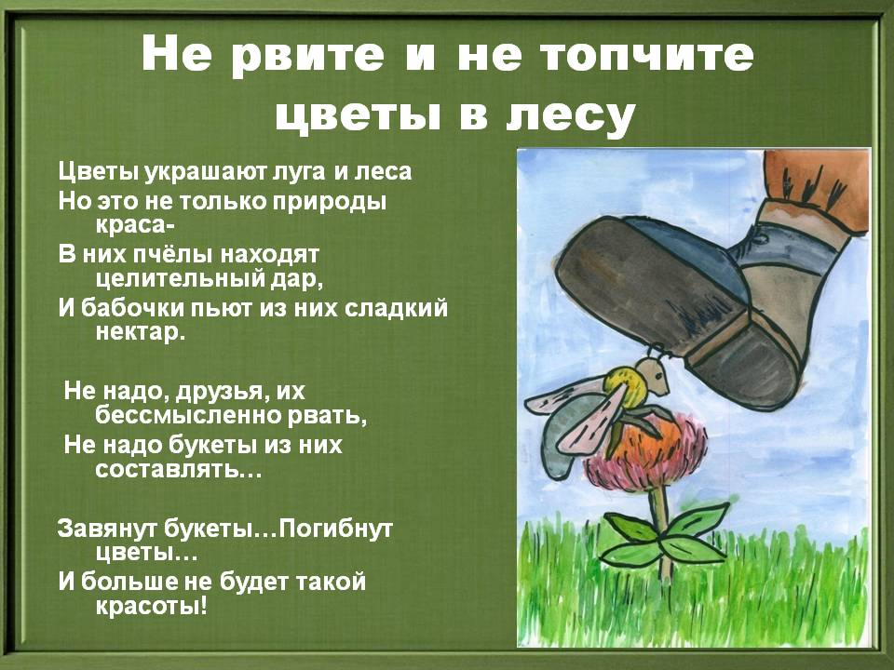
• Не ломай деревья.
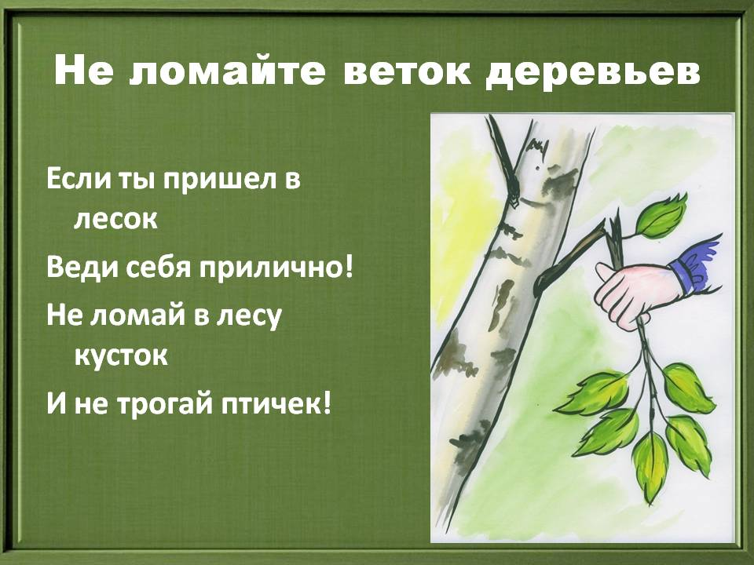
• Не лови ради забавы бабочек, муравьёв и других животных.
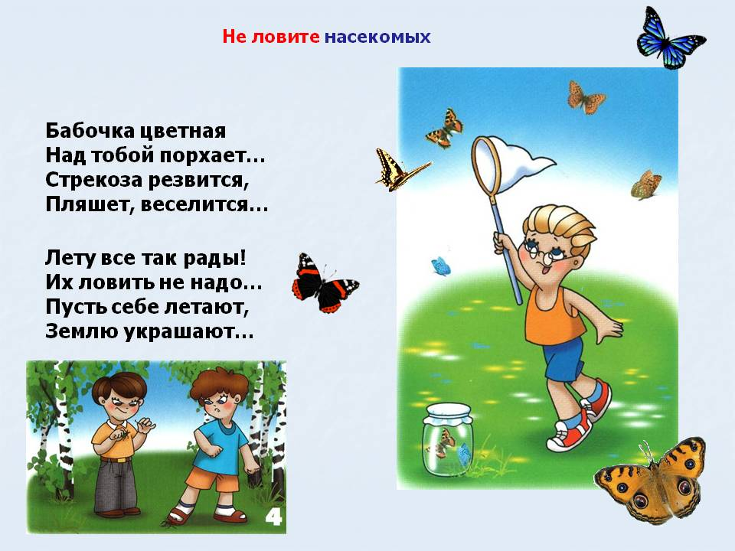
• Не сори в лесу. Убирай за собой мусор и стеклянную посуду.
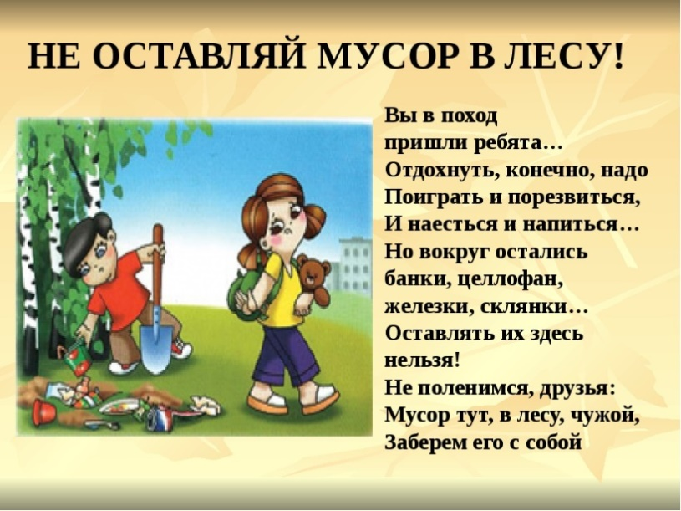

Рисование «Следы»
Задачи: закреплять знания о диких животных. Продолжить учить рисовать с использованием нетрадиционных техник рисования.

Физкультминутка «Как у наших у зверят»
Как у наших у зверят
Ножки весело стучат:
Топ-топ-топ, топ-топ-топ. (Топание ногами)
А устали ножки,
Хлопают ладошки:
Хлоп-хлоп-хлоп, хлоп-хлоп-хлоп. (Хлопки в ладоши)
А потом в присядочку (Приседания)
Пляшут звери рядышком. (Прыжки на месте)
А как пустятся бежать — (Бег на месте)
Никому их не догнать.

Дидактическая игра «Кто живет в лесу?»
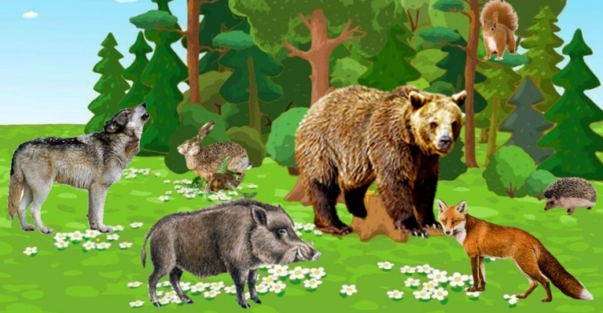
Посмотри на картинку и скажи какие звери на ней изображены? (заяц, волк, белка, лиса, медведь, кабан, ёжик)
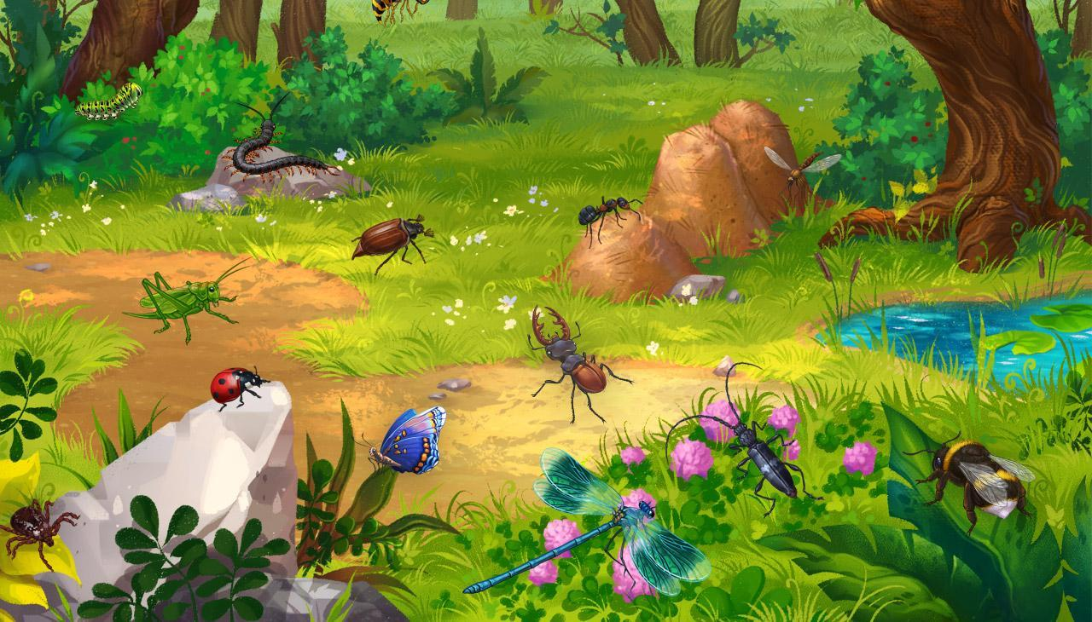
Посмотри на картинку и назови птиц, которые живут в лесу? (синица, дятел, кукушка, дрозд, поползень, свиристель)
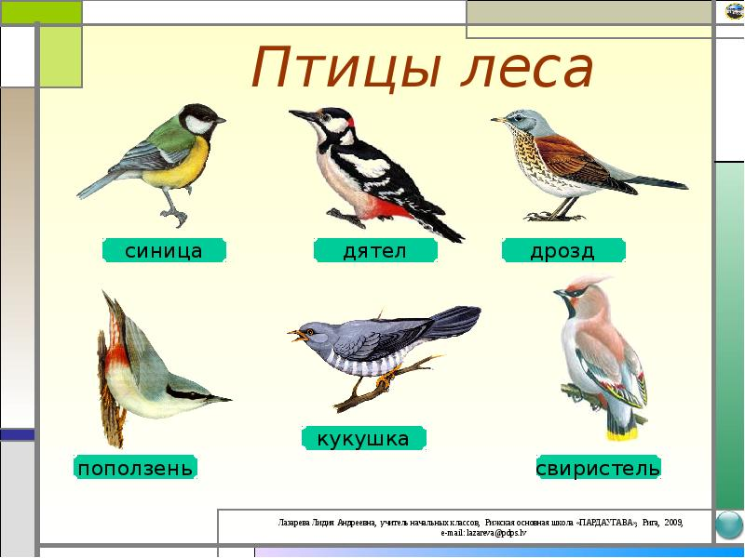
Каких насекомых ты знаешь, которые живут в нашем лесу? Назови (комары, пауки, муравьи, жуки, кузнечики)

Посмотрите с ребенком мультфильмы о животных ("Подарок для самого слабого", " Грибок - теремок" и др.).

Вот несколько игр в которые можно поиграть с ребенком:

"Хитрые вопросы".
У кого больше лап - у лисы или белки?
Сколько у двух зайцев ушей, хвостов,лап?
Кого ( чего) больше - зайцев или заячьих ушей?
Кто больше: зайчиха или зайчонок,медвежонок или медведица, волчонок или волчица?

"Измени по образцу".
У кого чей хвост?
У кого чьи уши?
Чей хвост у белки? -Беличий.
Чьи уши у белки? - Беличьи.
У волков? У оленя.
У медведя? У барсука?
У зайца? У рыси?
У лисы?

Тема дня «Мир насекомых»
16.06.2020 г

Рекомендуется: познакомить ребенка с названиями насекомых, закрепить в словаре обобщающее понятие «насекомые»,в парке, в сквере или во дворе вместе с ребенком найти и рассмотреть насекомых: пчелу, муравья, кузнечика, стрекозу, бабочку, божью коровку, жуков, муху, комара; учить ребенка бережному отношению к природе.
Рассмотреть иллюстрации с изображением насекомых и обсудить их внешний вид.

Объяснить ребенку понятие «хищные насекомые» (стрекоза, муравей, божья коровка, кузнечик, паук), рассказать, чем питаются хищные насекомые (насекомыми, личинками насекомых). Рассказать, чем питаются другие насекомые: пчелы, бабочки – нектаром цветов; мухи, тараканы – остатками пищи человека.

Рассказать о том, какую пользу приносят насекомые:
- людям: пчелы дают мед, воск.
- лесу: муравьи, божьи коровки уничтожают вредных насекомых; пчелы, бабочки – опыляют растения.
- животным и птицам: муравьи, комары, мухи, бабочки служат для них кормом.
Рассказать о том, какой вред наносят насекомые:
- людям: мухи, тараканы, комары больно кусают, разносят опасные болезни.
- лесу: жуки-короеды повреждают кору деревьев. Гусеницы объедают листья растений.
- животным и птицам: комары, слепни и блохи больно кусают.

Дети должны усвоить: образ жизни насекомых; чем они питаются; маскировка насекомых; их строение (голова, усы, крылья, шесть лапок или восемь у паука); где живут (норка, улей, дупло, муравейник); их вред и польза.

Посмотрите мультфильм «Муха-Цокотуха
https://yandex.ru/search/?text=%D0%BC%D1%83%D0%BB%D1%8C%D1%82%D0%B8%D0%BA%20%D0%BC%D1%83%D1%85%D0%B0%20%D1%86%D0%BE%D0%BA%D0%BE%D1%82%D1%83%D1%85%D0%B0%20%D0%B4%D0%BB%D1%8F%20%D0%BC%D0%B0%D0%BB%D1%8B%D1%88%D0%B5%D0%B9&lr=10951&clid=2255400-225&win=407
Задание 1. Отгадать загадку и выучить по выбору.
- Не зверь, не птица, а нос как спица. (Комар)
- Много мастеров срубили избу без углов. (Муравей)
- Спал цветок и вдруг проснулся: больше спать не захотел,
Шевельнулся, встрепенулся, взвился вверх и улетел. (Бабочка)
- Одежды не шью, а ткань тку. (Паук)
- Осенью в щель забьется, а весной проснется. (Муха)
- Чёрен да не ворон, рогат да не бык, с крыльями, а не птица (жук)
- Домовитая хозяйка пролетает над лужайкой.
Похлопочет над цветком - он поделится медком (пчела)
- Шевелнулись у цветка все четыре лепестка.
Я сорвать его хотел, он вспорхнул и улетел (бабочка)
- С ветки на тропинку, с травки на былинку
Прыгает пружинка, зелёная спинка (кузнечик)
- Мой хвост не отличишь от головы, меня всегда найдёте вы (червяк)
- Голубой аэропланчик сел на белый одуванчик (стрекоза)
- Мы - лесные жители, мудрые строители,
Из иголок всей артелью строим дом себе под елью (муравьи).

Задание 2. Упражнения для пальчиков.
Дружно пальчики считаем (сжимаем и разжимаем пальцы)
Насекомых называем
Бабочка, кузнечик, муха (поочерёдно сгибаем пальцы в кулачок)
Это жук с зелёным брюхом (поочерёдно сгибая пальцы в кулачок, начиная с большого)
Это кто же тут звенит?
Ой. Сюда комар летит (вращают мизинцем)
Прячьтесь!

Задание 3. Упражнение на координацию речи с движением.
Вот какая стрекоза — очень круглые глаза.
Вертится как вертолет:
вправо, влево, взад, вперед.
Поднимайте плечики,
прыгайте, кузнечики!
Прыг-скок, прыг-скок.
Сели, сели,
Травушку покушали,
тишину послушали,
Выше, выше, высоко,
прыгай на носках легко!
(Руки в стороны, затем круговые движения кулачков на уровне глаз.
Руки в стороны, движения вокруг своей оси, затем руки на пояс, наклоны.
Энергичные движения плечами, приседания, прыжки на месте.)

Задание 4. Выучить физминутку:
Утром бабочка проснулась (трут глазки)
Улыбнулась, потянулась (улыбаются, потягиваются)
Раз-росой она умылась (умываются)
Два-изящно покружилась (кружатся)
Три-нагнулась и присела (нагибаются и приседают)
А четыре-улетела (летят)

Задание 5. Лепка «Как слепить насекомых»
https://yandex.ru/video/preview/?filmId=17165519375281674191&text=%D0%BB%D0%B5%D0%BF%D0%B8%D0%BC%20%D0%BD%D0%B0%D1%81%D0%B5%D0%BA%D0%BE%D0%BC%D1%8B%D1%85%20%D1%81%20%D0%B4%D0%B5%D1%82%D1%8C%D0%BC%D0%B8%203%20%D0%BB%D0%B5%D1%82&path=wizard&parent-reqid=1592246111694874-1448841677265740852100311-production-app-host-sas-web-yp-148&redircnt=1592246128.1

Тема дня «Мир птиц»
17.06.2020 г.
1. Рассмотреть с ребенком иллюстрации с птицами, назвать их;
обратить внимание на характерные внешние признаки (окраска перьев, величина, клюв, хвост); рассказать где они живут, чем питаются;

2. Провести беседу с ребенком о бережном отношении к птицам, о необходимости помощи птицам зимой;

3. Сыграйте с ребенком в следующие игры:
- «Один – много» (образование множественного числа)
Взрослый говорит: «Синица», ребенок отвечает: «Синицы» (ворона – вороны, галка – галки и т.д.)
- «Кто как голос подает» (образование новых слов от звукоподражания)
Взрослый говорит: «Воробей подает голос: «Чик-чирик», значит он чирикает». А ворона: «Кар», значит она..., ребенок отвечает: «Каркает» (сорока – трещит, синица – цвикает, голубь – воркует и т.д.)

4. Пальчиковая игра
Сколько птиц в кормушке нашей
Прилетело? Мы расскажем.
Две синицы, воробей,
Шесть щеглов и голубей,
Дятел в пестрых перышках.
Всем хватило зернышек.
Сжимать и разжимать кулачки.
На каждое название птицы загибать пальцы.
Сжимать и разжимать кулачки.

5. Заучивание наизусть А. Майков «Ласточка»
Ласточка примчалась из-за бела моря,
Села и запела: Как, февраль, не злися,
Как ты, март, не хмурься,
Будь хоть снег, хоть дождик —
Все весною пахнет!

6. Прочитайте ребёнку сказку «Гуси-лебеди».
Выясните, кто из героев сказки понравился ему и почему, кто помогал девочке в поисках братца.

7. Выполните аппликацию «Скворечник», состоящий из прямоугольной формы, круга, треугольной крыши.
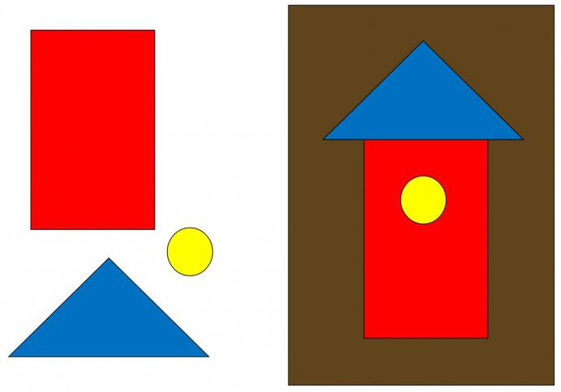

Тема дня «Мир животных»
18.06.2020 г.

Проговорите с детьми, каких животных называют домашними, а каких дикими. Спросите у ребенка, для чего нужны животные, и какую роль они играют для человека и для природы.

Поиграйте со своим ребенком дома:
Игра «Кто у кого?»
У медведицы - … (медвежонок, медвежата).
У лисицы - … (лисенок, лисята).
У белки - … (бельчонок, бельчата).
У волчицы - … (волчонок, волчата).
У ежихи - … (ежонок, ежата).
У зайчихи - … (зайчонок, зайчата).
Игра «Подбери словечко»
Медведь (какой) … (бурый, косолапый, неуклюжий).
Волк (какой) … (серый, зубастый, злой).
Заяц (какой) … (длинноухий, трусливый, пугливый).
Лиса (какая) … (хитрая, рыжая, пушистая).
Медведь (что делает) … (спит, переваливается, косолапит).
Волк (что делает) … (воет, убегает, догоняет).
Лиса (что делает) … (выслеживает, бежит, ловит).
Игра «Назови семью»
Папа - медведь, мама - … (медведица, детеныш - … (медвежонок).
Папа - волк, мама - … (волчица, детеныш - … (волчонок).
Папа - еж, мама - … (ежиха, детеныш - … (ежонок).
Папа - заяц, мама - … (зайчиха, детеныш - … (зайчонок).
Папа - лис, мама - … (лисица, детеныш - … (лисенок).

Почитайте с ребёнком:
«Капризная кошка» Сутеев В. Г. ,
«Кот в сапогах» Шарль Перро,
«Про Бегемота, который боялся прививок» Сутеев В. Г. и другие.
Составьте описательный рассказ об одном из животных по плану: - Как называется? - Где живёт? - Какое у него жилище? - Какой внешний вид? - Какие повадки? - Чем питается? - Как добывает пищу? - Какие у него враги? - Как защищается?.

Заучить на выбор
С. Маршак
«Страусенок»
Я - страусенок молодой,
Заносчивый и гордый.
Когда сержусь, я бью ногой,
Мозолистой и твердой.
Когда пугаюсь, я бегу,
Вытягивая шею.
А вот летать я не могу,
И петь я не умею.
С. Евстафьева
Ходит заяц без сапог
И ни разу не продрог.
А у модниц у лисиц
Не бывает рукавиц.
Волк на шее шарф не носит,
Да и шапку не попросит.
Даже белочка — и то
Ходит в стужу без пальто.
Только косолапый мишка
Все морозы спит, трусишка!
И. Евдокимова
Ах ты, свинка, свинка!
Жёсткая щетинка,
Вместо носа - пятачок,
Вместо хвостика - крючок,
В луже полежала,
Спинку замарала.
Ну-ка, свинка, не ленись!
Сбегай в речке окунись,
Поскорее смой всю грязь,
В лужу больше ты не лазь!

Пальчиковая гимнастика:
КАК ПЕТУХ В ПЕЧИ
Как петух в печи пироги печет, («Пекут пирожки»).
Кошка на окошке рубашку шьет, (Показывают как шьют иголкой).
Поросенок в ступе горох толчет, (Стучат кулачками друг о друга).
Конь у крыльца в три копыта бьет, (Стучат кулачками по коленям).
В три копытца бьет, (Топают ногами).
Хозяина зовет: «И-го-го!» («Натягивают вожжи»).

Дидактические игры.
Игра «Кто спрятался на картинке?»
Цель: развивать зрительное внимание, закреплять умение называть дикого животного.
Материал: картинки с дикими животными в лесу.
Ход игры. Взрослый предлагает рассмотреть лес на картинке и найти, кто из зверей в нём спрятался.
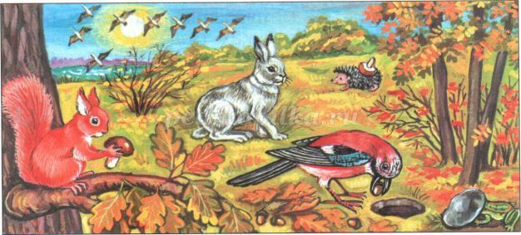

Игра «Угадай кто?»
Цели: обогащать словарь прилагательными. Развивать умение подбирать животное по описанию.
Материал: Картинки животных или игрушки.
Ход игры. Взрослый дает характеристику животному, а ребенок должен узнать о ком говорит взрослый, найти нужную игрушку или картинку.
Большой (кто?)..., неуклюжий..., маленький..., сильный..., пушистая..., слабый..., трусливый..., серый..., рыжая…, хитрая..., ловкая... и т. п.
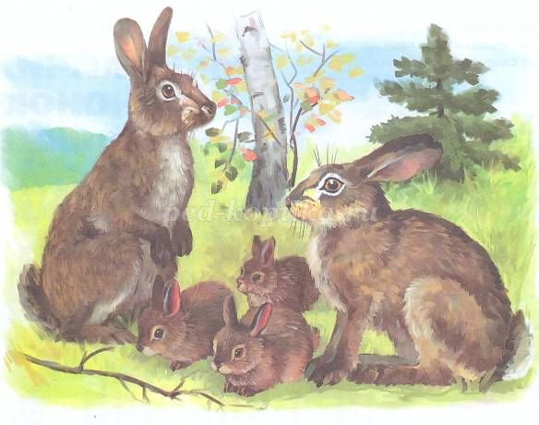
Игра «Животные и их малыши»
Цель: учить детей находить малышей диких животных и называть их, повторяя за взрослым; развивать память, речь, внимание.
Материал: серия картинок «Диких животные с малышами».
Ход игры: Взрослый предлагает детям помочь диким животным, найти малышей, которые потерялись. Взрослый берет животное, а ребенок ищет детеныша. Вместе с взрослым, ребенок называет животное и его детеныша.
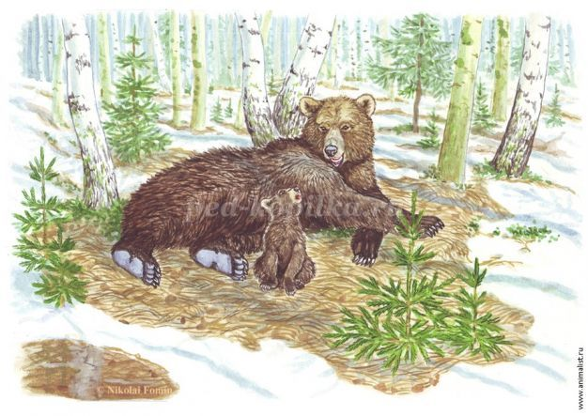
Тема дня «мир цветов»
19.06.2020 г.

Расскажите ребенку, из каких частей состоит растение:
У растения в земле прячется корешок, от корешка идёт стебель. На стебле есть листья и цветы. Все они ему нужны и важны.

Предложите ребенку поиграть:
Игра «Что необходимо растению для роста?»
(карточки – солнце, лейка, земля, воздух, батон, игрушка.)

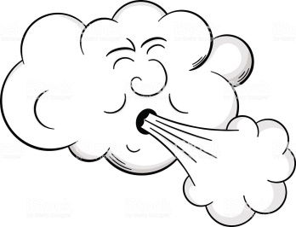

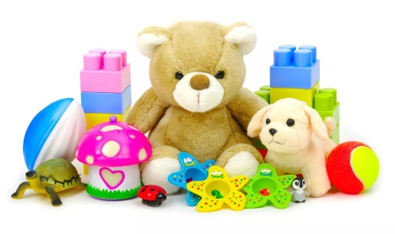
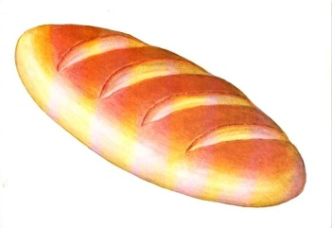

Объясните ребенку, что без тепла, света и влаги растения не растут и не цветут. Всем растениям нужен воздух, земля, солнце и вода. Предложите выбрать нужные карточки.

Упражнение «Что ты видишь?»
Показать ребенку пять картинок с изображением цветов и спросить, что он видит? (одуванчик, ромашка, роза колокольчик, подснежник). Как можно назвать одним словом? (цветы).
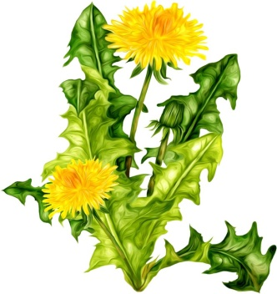

Игра «Один-много»
(образование множественного числа существительных: цветок – цветы)
Используйте разные названия цветов: одуванчик, ромашка, роза и др.

Игра «Какого цветка не стало?»
Посмотреть на предложенные картинки, запомнить, что на них изображено, проговорить названия цветов, потом предложить ребенку закрыть глаза и убрать один цветок. Ребенок должен назвать, какого цветка не стало

Раскрасьте с ребенком букет цветов.

